Schließkörper TS 5000 SoftClose, Edelstahl ähnlich

GEZE

Eigenschaften

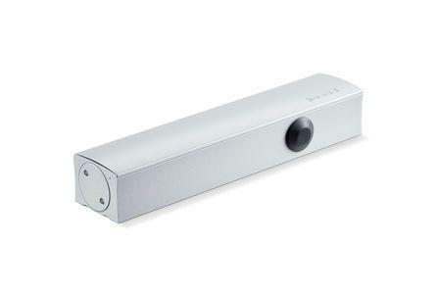

GTIN:

4042938834315

HAN:

183431

Art Türschließer

Gleitschienentürschließer, Obentürschließer

Aufbau Türschließer

mit Endanschlag, Öffnungsdämpfung und Schließverzögerung

Farbton

silber

Montageart

Kopfmontage (Sturzmont.), bandgegenseit., Türblattmontage, bandseitig

Breite (mm)

47,00

Höhe (mm)

60,00

Länge (mm)

287,00

Ausführung Tür

Einflügelige Drehflügeltüren

Drehpunkt

links, rechts

Feuerwiderstandsfähigkeit nach EN 1634-1

1 geeignet für Brandschutztüren

Max. Breite des Tür-/Torflügels (m)

1,40

Öffnungswinkel (Grad)

0,00 - 180,00

Schließkraft nach EN

2,00 - 6,00

Einstellbare Endschließgeschwindigkeit

ja

Farbe (Herstellerbezeichnung)

Edelstahl ähnlich

Optische Schließkraftanzeige

ja

Position Schließkraftverstellung

vorn

Schließkraft einstellbar

ja, stufenlos

Thermostabilisierte Ventile

ja